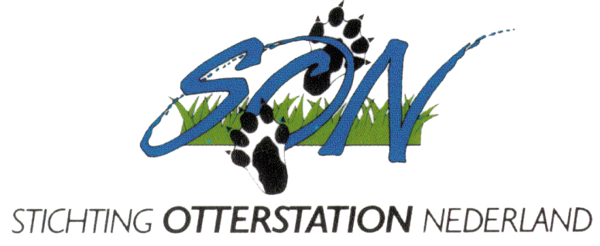



**Toelichting op de Jaarrekening 2024**

De Stichting Otterstation Nederland (SON) is een non-profit organisatie, welke ongevraagd en gevraagd advies verstrekt over de verbetering van het leefmilieu van de otter in Nederland en daarbuiten. Zo nu en dan verkrijgt de SON betaalde opdrachten van overheden, zoals Provincies en Waterschappen, maar voert de SON ook op eigen initiatief projecten en onderzoek uit. Daarin wordt de SON bijgestaan door donateurs. De opdrachten zijn terug te vinden onder projecten. Voor de projecten zijn abonnementen nodig op o.a. ArcGIS Pro en Scribble maps. Onder kantoor kosten is de huur opgenomen van een opslagruimte voor al het veldwerkmateriaal waar de SON over beschikt.

De SON is BTW-plichtig en draagt -voor zover nodig- ieder kwartaal omzetbelasting af. De Jaarrekening toont de omzet exclusief BTW.